Resolución del Pleno del Instituto de Transparencia, Acceso a la Información Pública y Protección de Datos Personales del Estado de México y Municipios, con domicilio en Metepec, Estado de México, de fecha diecinueve de marzo de dos mil veinte.
VISTOS los expedientes formados con motivo de los recursos de revisión 12592/INFOEM/IP/RR/2019, 12595/INFOEM/IP/RR/2019 y 12597/INFOEM/IP/RR/2019 promovidos por el C. xxxxxx, en lo sucesivo EL RECURRENTE, en contra de las respuestas del Ayuntamiento de Nextlalpan, en lo sucesivo EL SUJETO OBLIGADO, se procede a dictar la presente resolución con base en lo siguiente:
RESULTANDO
- En fecha veintisiete de noviembre de dos mil diecinueve, EL RECURRENTE presentó a través del Sistema de Acceso a la Información Mexiquense, en lo subsecuente EL SAIMEX, ante EL SUJETO OBLIGADO, las solicitudes de acceso a información pública, a la que se les asignó los números de expediente 00547/NEXTLAL/IP/2019, 00546/NEXTLAL/IP/2019 y 00545/NEXTLAL/IP/2019, mediante las cuales solicitó le fuese entregado, vía SAIMEX, lo que se advierte a continuación:
00547/NEXTLAL/IP/2019
“Solicito el inventario de bienes muebles de la Dirección de Desarrollo Urbano.” (Sic)

00546/NEXTLAL/IP/2019
“Solicito el inventario de bienes muebles de la Dirección de Administración.” (Sic)

00545/NEXTLAL/IP/2019
“Solicito el inventario de bienes muebles de la oficina de presidencia.” (Sic)

- Es así que, en el detalle de seguimiento que obra en EL SAIMEX, se advierte que EL SUJETO OBLIGADO en fecha diecisiete de diciembre de dos mil diecinueve, dio respuestas, a las solicitudes de acceso a la información pública en los siguientes términos:

“…
se envia respuesta a solicitud de información en tiempo y forma

ATENTAMENTE
MARGARITO ZUÑIGA RODRIGUEZ”
Asimismo, adjuntó los archivos electrónicos, denominados 547.pdf, 546.pdf y 545.pdf, mismos en donde EL SUJETO OBLIGADO, manifestó que le era imposible entregar la información solicitada, toda vez que se trataba de información clasificada, al referirse de información privada, concerniente a un particular.
III. Inconforme con las respuestas del SUJETO OBLIGADO, el veinte de diciembre de dos mil diecinueve, EL RECURRENTE interpuso los recursos de revisión objeto del presente estudio, los cuales fueron registrados en EL SAIMEX y se les asignaron los números de expediente 12592/INFOEM/IP/RR/2019, 12595/INFOEM/IP/RR/2019 y 12597/INFOEM/IP/RR/2019 en los que señaló como actos impugnados, lo siguiente:
“Con base en la Ley de Transparencia los documentos que se solicitan se deben de entregar en la versión pública donde se testa los datos personales, por este motivo es que se solicita que se me entreguen los archivos solicitados en versión pública para la utilización del mismo.” (Sic)

Asimismo, EL RECURRENTE precisó dentro de ambos expedientes electrónicos como razones o motivos de inconformidad:
“No se me proporcionan los archivos en versión pública.” (Sic)
V. En fecha veinte de diciembre de dos mil diecinueve, los recursos de que se trata se enviaron electrónicamente al Instituto de Transparencia, Acceso a la Información Pública y Protección de Datos Personales del Estado de México y Municipios; y con fundamento en el artículo 185 fracción I de la Ley de Transparencia y Acceso a la Información Pública del Estado de México y Municipios, se turnaron, a través del SAIMEX el recurso 12592/INFOEM/IP/RR/2019 y 12597/INFOEM/IP/RR/2019 a la Comisionada EVA ABAID YAPUR y 12595/INFOEM/IP/RR/2019 a la Comisionada Presidenta ZULEMA MARTÍNEZ CRUZ a efecto de que decretaran su admisión o desechamiento.
VI. El trece de enero de dos mil diecinueve, los Comisionados referidos, atendiendo a lo dispuesto en el artículo 185 fracciones I, II y IV de la Ley de Transparencia y Acceso a la Información Pública del Estado de México y Municipios, acordaron la admisión a trámite de los referidos recursos de revisión, así como la integración de los expedientes respectivos, mismos que se pusieron a disposición de las partes, para que en un plazo máximo de siete días hábiles, realizarán manifestaciones y ofrecieran las pruebas y alegatos que a su derecho convinieran o exhibieran sus informes justificados, según fuera el caso.
VII. De las constancias que obran en el SAIMEX, se advierte que EL RECURRENTE omitió presentar manifestaciones y alegatos, así como ofrecer los medios de prueba que a su derecho convinieran, así como, EL SUJETO OBLIGADO no exhibió los Informes Justificados correspondientes, tal y como se advierte a continuación:

VIII. Por economía procesal y con la finalidad de evitar resoluciones contradictorias, el Pleno de este Instituto, en la Segunda Sesión Ordinaria, de fecha veintidós de enero de dos mil veinte se aprobó la acumulación de los expedientes 12592/INFOEM/IP/RR/2019, 12595/INFOEM/IP/RR/2019 y 12597/INFOEM/IP/RR/2019, acordando que la Comisionada EVA ABAID YAPUR, formulara y presentara el proyecto de resolución correspondiente, esto de conformidad con el numeral ONCE inciso c) de los Lineamientos para la Recepción, Trámite y Resolución de las Solicitudes de Acceso a la Información, así como de los Recursos de Revisión que deberán observar los Sujetos Obligados por la Ley de Transparencia y Acceso a la Información Pública del Estado de México y Municipios, que señalan:
“ONCE. El Instituto, para mejor resolver y evitar la emisión de resoluciones contradictorias, podrá acordar la acumulación de los expedientes de recursos de revisión, de oficio o a petición de parte cuando:
…
c) Cuando se trate del mismo solicitante, el mismo SUJETO OBLIGADO, aunque se trate de solicitudes diversas;”
(Énfasis añadido)
Asimismo, es de señalar que, los recursos de referencia fueron presentados por el mismo RECURRENTE ante el mismo SUJETO OBLIGADO, aunado a que resulta conveniente su trámite de forma unificada para evitar la emisión de resoluciones contradictorias, por lo que fue procedente que este Órgano Garante decretara su acumulación, de conformidad con lo dispuesto en el artículo 18 del Código de Procedimientos Administrativos del Estado de México, de aplicación supletoria en términos del artículo 195 de la Ley de Transparencia y Acceso a la Información Pública del Estado de México y Municipios, que a la letra señalan:
Código de Procedimientos Administrativos del Estado de México
“Artículo 18.- La autoridad administrativa o el Tribunal acordarán la acumulación de los expedientes del procedimiento y proceso administrativo que ante ellos se sigan, de oficio o a petición de parte, cuando las partes o los actos administrativos sean iguales, se trate de actos conexos o resulte conveniente el trámite unificado de los asuntos, para evitar la emisión de resoluciones contradictorias. La misma regla se aplicará, en lo conducente, para la separación de los expedientes.
Ley de Transparencia y Acceso a la Información Pública del Estado de México y Municipios
Artículo 195. En la tramitación del recurso de revisión se aplicarán supletoriamente las disposiciones contenidas en el Código de Procedimientos Administrativos del Estado de México.
(Énfasis añadido)
De lo dispuesto en la normativa anterior, dicha acumulación procede cuando:
a) El solicitante y la información referida sean las mismas;
b) Las partes o los actos impugnados sean iguales;
c) Cuando se trate del mismo solicitante, el mismo Sujeto Obligado, aunque se trate de solicitudes diversas; y
d) Resulte conveniente la resolución unificada de los asuntos.
Tal y como se mencionó anteriormente, los recursos de revisión que nos ocupan fueron interpuestos por el mismo RECURRENTE ante el mismo SUJETO OBLIGADO, además de que la información solicitada es prácticamente la misma, por lo que, resulta conveniente su resolución conjunta. Bajo este orden de ideas, se acordó procedente la acumulación de los recursos de revisión señalados en la presente resolución, lo anterior, con el fin de no emitir resoluciones contradictorias entre sí, en caso de resolverlos en forma separada.
IX. Una vez analizado el estado procesal que guardan los expedientes, el once de marzo de dos mil veinte, la Comisionada Ponente acordó el cierre de instrucción, así como la remisión de los mismos a efecto de ser resueltos, de conformidad con lo establecido en el artículo 185 fracciones VI y VIII de la Ley de Transparencia y Acceso a la Información Pública del Estado de México y Municipios.

X. El once de marzo de dos mil veinte, la Comisionada Ponente acordó ampliar el plazo para resolver los recursos de revisión de mérito, por un periodo de hasta quince días hábiles, de conformidad con el artículo 181 tercer párrafo de la Ley de Transparencia y Acceso a la Información Pública del Estado de México y Municipios.

CONSIDERANDO
PRIMERO. Competencia. Este Instituto de Transparencia, Acceso a la Información Pública y Protección de Datos Personales del Estado de México y Municipios, es competente para conocer y resolver los presentes recursos, conforme a lo dispuesto en los artículos 6, Letra A de la Constitución Política de los Estados Unidos Mexicanos; 5, párrafos vigésimo segundo, vigésimo tercero y vigésimo cuarto, fracciones IV y V de la Constitución Política del Estado Libre y Soberano de México; 1, 2 fracción II, 13, 29, 36 fracciones I y II, 176, 178, 179, 181 párrafo tercero y 185 de la Ley de Transparencia y Acceso a la Información Pública del Estado de México y Municipios; y 9, fracciones I y XXIV y 11 del Reglamento Interior del Instituto de Transparencia, Acceso a la Información Pública y Protección de Datos Personales del Estado de México y Municipios; toda vez que se trata de recursos de revisión interpuestos por una Ciudadana en términos de la Ley de la materia.
SEGUNDO. Interés. Los recursos de revisión fueron interpuestos por la parte legítima, en atención a que se presentó por EL RECURRENTE, quien es la misma persona que formuló las solicitudes de acceso a la información pública número 00547/NEXTLAL/IP/2019, 00546/NEXTLAL/IP/2019 y 00545/NEXTLAL/IP/2019 al SUJETO OBLIGADO.
TERCERO. Oportunidad. Los recursos de revisión fueron interpuestos dentro del plazo de quince días hábiles contados a partir del día siguiente al en que EL RECURRENTE tuvo conocimiento de la respuesta impugnada, tal y como lo prevé el artículo 178 de la Ley de Transparencia y Acceso a la Información Pública del Estado de México y Municipios, que establece:
“Artículo 178. El solicitante podrá interponer, por sí mismo o a través de su representante, de manera directa o por medios electrónicos, recurso de revisión ante el Instituto o ante la Unidad de Transparencia que haya conocido de la solicitud dentro de los quince días hábiles, siguientes a la fecha de la notificación de la respuesta.
A falta de respuesta del sujeto obligado, dentro de los plazos establecidos en esta Ley, a una solicitud de acceso a la información pública, el recurso podrá ser interpuesto en cualquier momento, acompañado con el documento que pruebe la fecha en que presentó la solicitud.
En el caso de que se interponga ante la Unidad de Transparencia, ésta deberá remitir el recurso de revisión al Instituto a más tardar al día siguiente de haberlo recibido.”
En efecto, atendiendo a que EL SUJETO OBLIGADO notificó las respuestas a la solicitudes de información pública el diecisiete de diciembre de dos mil veinte; en consecuencia el plazo de quince días hábiles que el artículo 178 de la ley de la materia otorga al RECURRENTE para presentar los recursos de revisión, transcurrió del veintitrés de mayo al doce de junio de dos mil diecinueve, sin contemplar en el cómputo los días veinticinco, veintiséis de mayo, uno, dos, ocho y nueve de junio de la presente anualidad, por corresponder a sábados y domingos, considerados como días inhábiles, en términos del artículo 3 fracción X de la Ley de Transparencia y Acceso a la Información Pública del Estado de México y Municipios.
En ese tenor, si los recursos de revisión que nos ocupan, se interpusieron el veinte de diciembre de dos mil diecinueve, éste se encuentra dentro de los márgenes temporales previstos en el citado precepto legal y, por tanto, se considera oportuno.
CUARTO. Procedibilidad. Se considera importante abordar el análisis de los requisitos de procedibilidad del Recurso de Revisión; así, tenemos que el artículo 180 de la Ley de Transparencia y Acceso a la Información Pública del Estado de México y Municipios, establece lo siguiente:
“Artículo 180. El recurso de revisión contendrá:
I. El sujeto obligado ante la cual se presentó la solicitud;
II. El nombre del solicitante que recurre o de su representante y, en su caso, del tercero interesado, así como la dirección o medio que señale para recibir notificaciones;
III. El número de folio de respuesta de la solicitud de acceso;
IV. La fecha en que fue notificada la respuesta al solicitante o tuvo conocimiento del acto reclamado, o de presentación de la solicitud, en caso de falta de respuesta;
V. El acto que se recurre;
VI. Las razones o motivos de inconformidad;
VII. La copia de la respuesta que se impugna y, en su caso, de la notificación correspondiente, en el caso de respuesta de la solicitud; y
VIII. Firma del recurrente, en su caso, cuando se presente por escrito, requisito sin el cual se dará trámite al recurso.
Adicionalmente, se podrán anexar las pruebas y demás elementos que considere procedentes someter a juicio del Instituto.
En ningún caso será necesario que el particular ratifique el recurso de revisión interpuesto.
En caso de que el recurso se interponga de manera electrónica no será indispensable que contengan los requisitos establecidos en las fracciones II, IV, VII y VIII.”
En principio, de una interpretación del artículo transcrito se observan los requisitos que deberán contener los recursos de revisión; sobre el particular, de la revisión del expediente electrónico del SAIMEX se desprende que la parte solicitante y ahora RECURRENTE, en ejercicio de su derecho de acceso a la información pública, no proporcionó su nombre completo para que sea identificada, ni se tiene la certeza sobre su identidad, lo que en estricto sentido provoca que no se colmen los requisitos establecidos en el citado artículo 180 de la Ley de Transparencia.
Empero, debe destacarse que el artículo 15 de Ley de Transparencia y Acceso a la Información Pública del Estado de México y Municipios prevé que toda persona tendrá acceso a la información sin necesidad de acreditar interés alguno o justificar su utilización, de lo que se infiere que para el ejercicio del derecho de acceso a la información pública, el nombre no es un requisito sine qua non que los particulares y, en su caso, los recurrentes deban señalar, por el contrario la Ley de Transparencia prevé en su artículo 155, párrafo segundo la posibilidad de que las solicitudes de información sean anónimas, con nombre incompleto o seudónimo.
Correlativo a ello, cabe mencionar que los artículos 6, Apartado A, de la Constitución Política de los Estados Unidos Mexicanos y 5 párrafos vigésimo segundo, vigésimo tercero y vigésimo cuarto de la Constitución Política del Estado Libre y Soberano de México, garantizan el ejercicio del derecho de acceso a la información pública, toda vez que disponen que toda persona sin necesidad de acreditar interés alguno o justificar su utilización, tendrá acceso gratuito a la información pública; preceptos cuyo texto y sentido literal es el siguiente:
Constitución Política de los Estados Unidos Mexicanos
“Artículo 6o. La manifestación de las ideas no será objeto de ninguna inquisición judicial o administrativa, sino en el caso de que ataque a la moral, la vida privada o los derechos de terceros, provoque algún delito, o perturbe el orden público; el derecho de réplica será ejercido en los términos dispuestos por la ley. El derecho a la información será garantizado por el Estado.
Toda persona tiene derecho al libre acceso a información plural y oportuna, así como a buscar, recibir y difundir información e ideas de toda índole por cualquier medio de expresión.
Para efectos de lo dispuesto en el presente artículo se observará lo siguiente:
A. Para el ejercicio del derecho de acceso a la información, la Federación, los Estados y el Distrito Federal, en el ámbito de sus respectivas competencias, se regirán por los siguientes principios y bases:
I. Toda la información en posesión de cualquier autoridad, entidad, órgano y organismo de los Poderes Ejecutivo, Legislativo y Judicial, órganos autónomos, partidos políticos, fideicomisos y fondos públicos, así como de cualquier persona física, moral o sindicato que reciba y ejerza recursos públicos o realice actos de autoridad en el ámbito federal, estatal y municipal, es pública y sólo podrá ser reservada temporalmente por razones de interés público y seguridad nacional, en los términos que fijen las leyes. En la interpretación de este derecho deberá prevalecer el principio de máxima publicidad. Los sujetos obligados deberán documentar todo acto que derive del ejercicio de sus facultades, competencias o funciones, la ley determinará los supuestos específicos bajo los cuales procederá la declaración de inexistencia de la información.
II. La información que se refiere a la vida privada y los datos personales será protegida en los términos y con las excepciones que fijen las leyes.
III. Toda persona, sin necesidad de acreditar interés alguno o justificar su utilización, tendrá acceso gratuito a la información pública, a sus datos personales o a la rectificación de éstos.
IV. Se establecerán mecanismos de acceso a la información y procedimientos de revisión expeditos que se sustanciarán ante los organismos autónomos especializados e imparciales que establece esta Constitución.
V. Los sujetos obligados deberán preservar sus documentos en archivos administrativos actualizados y publicarán, a través de los medios electrónicos disponibles, la información completa y actualizada sobre el ejercicio de los recursos públicos y los indicadores que permitan rendir cuenta del cumplimiento de sus objetivos y de los resultados obtenidos.
VI. Las leyes determinarán la manera en que los sujetos obligados deberán hacer pública la información relativa a los recursos públicos que entreguen a personas físicas o morales.
VII. La inobservancia a las disposiciones en materia de acceso a la información pública será sancionada en los términos que dispongan las leyes.
VIII. La Federación contará con un organismo autónomo, especializado, imparcial, colegiado, con personalidad jurídica y patrimonio propio, con plena autonomía técnica, de gestión, capacidad para decidir sobre el ejercicio de su presupuesto y determinar su organización interna, responsable de garantizar el cumplimiento del derecho de acceso a la información pública y a la protección de datos personales en posesión de los sujetos obligados en los términos que establezca la ley.
…
La ley establecerá aquella información que se considere reservada o confidencial.”
Constitución Política del Estado Libre y Soberano de México
“Artículo 5. …
El derecho a la información será garantizado por el Estado. La ley establecerá las previsiones que permitan asegurar la protección, el respeto y la difusión de este derecho.
Para garantizar el ejercicio del derecho de transparencia, acceso a la información pública y protección de datos personales, los poderes públicos y los organismos autónomos, transparentarán sus acciones, en términos de las disposiciones aplicables, la información será oportuna, clara, veraz y de fácil acceso.
Este derecho se regirá por los principios y bases siguientes:
I. Toda la información en posesión de cualquier autoridad, entidad, órgano y organismos de los Poderes Ejecutivo, Legislativo y Judicial, órganos autónomos, partidos políticos, fideicomisos y fondos públicos estatales y municipales, así como del gobierno y de la administración pública municipal y sus organismos descentralizados, asimismo de cualquier persona física, jurídica colectiva o sindicato que reciba y ejerza recursos públicos o realice actos de autoridad en el ámbito estatal y municipal, es pública y sólo podrá ser reservada temporalmente por razones previstas en la Constitución Política de los Estados Unidos Mexicanos de interés público y seguridad, en los términos que fijen las leyes. En la interpretación de este derecho deberá prevalecer el principio de máxima publicidad. Los sujetos obligados deberán documentar todo acto que derive del ejercicio de sus facultades, competencias o funciones, la ley determinará los supuestos específicos bajo los cuales procederá la declaración de inexistencia de la información.
II. La información referente a la intimidad de la vida privada y la imagen de las personas será protegida a través de un marco jurídico rígido de tratamiento y manejo de datos personales, con las excepciones que establezca la ley reglamentaria.
III. Toda persona, sin necesidad de acreditar interés alguno o justificar su utilización, tendrá acceso gratuito a la información pública, a sus datos personales o a la rectificación de éstos.
IV. Se establecerán mecanismos de acceso a la información y procedimientos de revisión expeditos que se sustanciarán ante el organismo autónomo especializado e imparcial que establece esta Constitución.
V. Los procedimientos de acceso a la información pública, de acceso, corrección y supresión de datos personales, así como los recursos de revisión derivados de los mismos, podrán tramitarse por medios electrónicos, a través de un sistema automatizado que para tal efecto establezca la ley reglamentaria y el organismo autónomo garante en el ámbito de su competencia. Las resoluciones que correspondan a estos procedimientos se sistematizarán para favorecer su consulta.
VI. Los sujetos obligados deberán preservar sus documentos en archivos administrativos actualizados y publicarán, a través de los medios electrónicos disponibles, la información completa y actualizada sobre el ejercicio de los recursos públicos y los indicadores que permitan rendir cuenta del cumplimiento de sus objetivos y los resultados obtenidos.
VII. La ley reglamentaria, determinará la manera en que los sujetos obligados deberán hacer pública la información relativa a los recursos públicos que entreguen a personas físicas o jurídicas colectivas.”
(Énfasis añadido)
Por otra parte, del contenido del artículo 1 de la Constitución Política de los Estados Unidos Mexicanos, se destaca lo siguiente:
“Artículo 1o. En los Estados Unidos Mexicanos todas las personas gozarán de los derechos humanos reconocidos en esta Constitución y en los tratados internacionales de los que el Estado Mexicano sea parte, así como de las garantías para su protección, cuyo ejercicio no podrá restringirse ni suspenderse, salvo en los casos y bajo las condiciones que esta Constitución establece.
Las normas relativas a los derechos humanos se interpretarán de conformidad con esta Constitución y con los tratados internacionales de la materia favoreciendo en todo tiempo a las personas la protección más amplia.
Todas las autoridades, en el ámbito de sus competencias, tienen la obligación de promover, respetar, proteger y garantizar los derechos humanos de conformidad con los principios de universalidad, interdependencia, indivisibilidad y progresividad. En consecuencia, el Estado deberá prevenir, investigar, sancionar y reparar las violaciones a los derechos humanos, en los términos que establezca la ley.”
(Énfasis añadido)
En esa virtud, de una interpretación sistemática, armónica y progresiva del derecho humano de acceso a la información pública se reitera que toda persona, sin necesidad de acreditar interés alguno o justificar su utilización, deberá tener acceso a la información pública, es decir, dicho derecho fundamental exime a quien lo ejerce, de acreditar su legitimación en la causa o su interés en el asunto, lo que permite la posibilidad de que inclusive, la solicitud de acceso a la información pueda ser anónima o no contener un nombre que identifique al solicitante o que permita tener certeza sobre su identidad.
Robustece lo anterior, el Criterio 6/2014 del entonces Instituto Federal de Acceso a la Información y Protección de Datos (IFAI), ahora INAI, el cual se reproduce para una mayor referencia:
“Acceso a información gubernamental. No debe condicionarse a que el solicitante acredite su personalidad, demuestre interés alguno o justifique su utilización. De conformidad con lo dispuesto en los artículos 6o., apartado A, fracción III de la Constitución Política de los Estados Unidos Mexicanos, y 1º, 2º, 4º y 40 de la Ley Federal de Transparencia y Acceso a la Información Pública Gubernamental, la respuesta a una solicitud de acceso a información y entrega de la misma, no debe estar condicionada a que el particular acredite su personalidad, demuestre interés alguno o justifique su utilización, en virtud de que los sujetos obligados no deben requerir al solicitante mayores requisitos que los establecidos en la Ley. En este sentido, las dependencias y entidades, sólo deberán asegurarse de que, en su caso, se haya cubierto el pago de reproducción y envío de la información, mediante la exhibición del recibo correspondiente.”
En ese orden de ideas, se estima que el requerimiento relativo al nombre como presupuesto de procedibilidad podría limitar el ejercicio del derecho de acceso a la información pública, debido a que el hecho de solicitar la identificación del RECURRENTE, a través de dicho dato personal, en ciertos extremos se equipara a una exigencia acerca de su interés o justificación de su utilización, lo que materialmente haría nugatorio un derecho fundamental.
Aunado a ello, para el estudio de la materia sobre la que se resuelve el recurso de revisión, resulta intrascendente el nombre de la persona que lo hubiere promovido, en virtud de que tanto la Constitución Federal, como la Constitución Política del Estado Libre y Soberano de México, reconocen la prerrogativa de los individuos para no acreditar dicho interés o justificar su utilización, por lo que este Órgano Garante en la materia, se encuentra impedido para realizar dicho análisis, en la inteligencia de que al limitar un derecho humano, como lo es el derecho de acceso a la información pública, por una cuestión procedimental.
En consecuencia, dado lo expuesto y fundado con anterioridad, se estima que el requisito relativo al nombre del RECURRENTE no constituye un presupuesto indispensable de procedibilidad del recurso de revisión, en términos de los artículos 25 de la Convención Americana de Derechos Humanos, 1, párrafos segundo y tercero, 6, apartado A, fracciones III y IV de la Constitución Política de los Estados Unidos Mexicanos y 5, párrafo vigésimo segundo de la Constitución Política del Estado Libre y Soberano de México debido a que el acceso a la información pública es un derecho humano que no requiere legitimación en la causa, sino que únicamente basta con que se encuentre legitimado en el procedimiento de recurso de revisión, circunstancia que se acredita en las constancias electrónicas del expediente, de las que se desprende que EL RECURRENTE, es la misma persona que realizó la solicitud de acceso a la información pública que ahora se impugna.
Aunado a lo anterior, el propio artículo 180 en su último párrafo establece que cuando el recurso se interponga de manera electrónica no será indispensable que contengan determinados requisitos, entre ellos, el nombre del RECURRENTE; por lo que, en el presente caso, al haber sido presentado el recurso de revisión vía SAIMEX, dicho requisito resulta innecesario.
QUINTO. Estudio y resolución del asunto. Una vez determinada la vía sobre la que versarán los presentes recursos, y previa revisión de los expedientes electrónicos integrados en EL SAIMEX con motivo de la solicitud de información y del recurso a que da origen, es conveniente analizar si las respuestas del SUJETO OBLIGADO cumple con los requisitos y procedimientos del derecho de acceso a la información pública.
Atento a ello, primeramente cabe precisar que el artículo 4, párrafo segundo de la Ley de Transparencia y Acceso a la Información Pública del Estado de México y Municipios, dispone:
“Artículo 4. …
Toda la información generada, obtenida, adquirida, transformada, administrada o en posesión de los sujetos obligados es pública y accesible de manera permanente a cualquier persona, en los términos y condiciones que se establezcan en los tratados internacionales de los que el Estado mexicano sea parte, en la Ley General, la presente Ley y demás disposiciones de la materia, privilegiando el principio de máxima publicidad de la información. Solo podrá ser clasificada excepcionalmente como reservada temporalmente por razones de interés público, en los términos de las causas legítimas y estrictamente necesarias previstas por esta Ley...”
Del precepto legal invocado, se desprende, que la información generada, obtenida, adquirida, transmitida, administrada o en posesión de los Sujetos Obligados, será accesible de manera permanente a cualquier persona, privilegiando el principio de máxima publicidad de la información.
Por su parte, el artículo 12 de la Ley de la materia establece que los Sujetos Obligados sólo proporcionarán la información que generen, recopilen, administren, manejen, procesen, archiven o conserven, y sólo facilitarán las que se les requiera y obre en sus archivos, en el estado en el que se encuentre, sin la obligación de generarla, resumirla, efectuar cálculos o practicar investigaciones; tal y como se señala a continuación:
“Artículo 12. Quienes generen, recopilen, administren, manejen, procesen, archiven o conserven información pública serán responsables de la misma en los términos de las disposiciones jurídicas aplicables.
Los sujetos obligados sólo proporcionarán la información pública que se les requiera y que obre en sus archivos y en el estado en que ésta se encuentre. La obligación de proporcionar información no comprende el procesamiento de la misma, ni el presentarla conforme al interés del solicitante; no estarán obligados a generarla, resumirla, efectuar cálculos o practicar investigaciones.”
En síntesis, el derecho de acceso a la información pública se satisface en aquellos casos en que se entregue el soporte documental en que conste la información pública, toda vez que, los Sujetos Obligados no tienen el deber de generar, poseer o administrar la información pública con el grado de detalle solicitado; esto es, que no tienen el deber de generar un documento ad hoc, para satisfacer el derecho de acceso a la información pública.
Como apoyo a lo anterior, es aplicable el Criterio 03-17, emitido por el Instituto Nacional de Transparencia, Acceso a la Información y Protección de Datos Personales, que dice:
“No existe obligación de elaborar documentos ad hoc para atender las solicitudes de acceso a la información. Los artículos 129 de la Ley General de Transparencia y Acceso a la Información Pública y 130, párrafo cuarto, de la Ley Federal de Transparencia y Acceso a la Información Pública, señalan que los sujetos obligados deberán otorgar acceso a los documentos que se encuentren en sus archivos o que estén obligados a documentar, de acuerdo con sus facultades, competencias o funciones, conforme a las características físicas de la información o del lugar donde se encuentre. Por lo anterior, los sujetos obligados deben garantizar el derecho de acceso a la información del particular, proporcionando la información con la que cuentan en el formato en que la misma obre en sus archivos; sin necesidad de elaborar documentos ad hoc para atender las solicitudes de información.
Resoluciones:
• RRA 0050/16. Instituto Nacional para la Evaluación de la Educación. 13 julio de 2016. Por unanimidad. Comisionado Ponente: Francisco Javier Acuña Llamas.
• RRA 0310/16. Instituto Nacional de Transparencia, Acceso a la Información y Protección de Datos Personales. 10 de agosto de 2016. Por unanimidad. Comisionada Ponente. Areli Cano Guadiana.
• RRA 1889/16. Secretaría de Hacienda y Crédito Público. 05 de octubre de 2016. Por unanimidad. Comisionada Ponente. Ximena Puente de la Mora.”
Asimismo, el artículo 24 de la Ley de la materia, dispone que los Sujetos Obligados sólo proporcionarán la información pública que generen, administren o posean en el ejercicio de sus atribuciones; por consiguiente, la información pública se encuentra a disposición de cualquier persona, lo que implica que es deber de los Sujetos Obligados, garantizar el derecho de acceso a la información pública.
En esa tesitura, es de subrayar que el derecho de acceso a la información pública, consiste en que la información solicitada conste en un soporte documental en cualquiera de sus formas, a saber: expedientes, reportes, estudios, actas, resoluciones, oficios, correspondencia, acuerdos, directivas, directrices, circulares, contratos, convenios, instructivos, notas, memorandos, estadísticas o bien, cualquier otro registro que documente el ejercicio de las facultades, funciones y competencias de los Sujetos Obligados; los que, podrán estar en cualquier medio, sea escrito, impreso, sonoro, visual, electrónico, informático u holográfico, de conformidad con el artículo 3, fracción XI de la Ley de la materia, el cual dispone lo siguiente:
“Artículo 3. Para los efectos de la presente Ley se entenderá por:
…
XI. Documento: Los expedientes, reportes, estudios, actas, resoluciones, oficios, correspondencia, acuerdos, directivas, directrices, circulares, contratos, convenios, instructivos, notas, memorandos, estadísticas o bien, cualquier otro registro que documente el ejercicio de las facultades, funciones y competencias de los sujetos obligados, sus servidores públicos e integrantes, sin importar su fuente o fecha de elaboración. Los documentos podrán estar en cualquier medio, sea escrito, impreso, sonoro, visual, electrónico, informático u holográfico;…”
Siendo aplicable el Criterio de interpretación en el orden administrativo número 0002-11, emitido por Acuerdo del Pleno del Instituto de Transparencia y Acceso a la Información Pública del Estado de México y Municipios; publicado en el Periódico Oficial del Gobierno del Estado Libre y Soberano de México “Gaceta del Gobierno”, el diecinueve de octubre de dos mil once, cuyo rubro y texto dispone:
“CRITERIO 0002-11
INFORMACIÓN PÚBLICA, CONCEPTO DE, EN MATERIA DE TRANSPARENCIA. INTERPRETACIÓN SISTEMÁTICA DE LOS ARTÍCULOS 2°, FRACCIÓN V, XV, Y XVI, 3°, 4°, 11 Y 41. De conformidad con los artículos antes referidos, el derecho de acceso a la información pública, se define en cuanto a su alcance y resultado material, el acceso a los archivos, registros y documentos públicos, administrados, generados o en posesión de los órganos u organismos públicos, en virtud del ejercicio de sus funciones de derecho público, sin importar su fuente, soporte o fecha de elaboración.
En consecuencia el acceso a la información se refiere a que se cumplan cualquiera de los siguientes tres supuestos:
1) Que se trate de información registrada en cualquier soporte documental, que en ejercicio de las atribuciones conferidas, sea generada por los Sujetos Obligados;
2) Que se trate de información registrada en cualquier soporte documental, que en ejercicio de las atribuciones conferidas, sea administrada por los Sujetos Obligados, y
3) Que se trate de información registrada en cualquier soporte documental, que en ejercicio de las atribuciones conferidas, se encuentre en posesión de los Sujetos Obligados.” (SIC)
(Énfasis Añadido)
Una vez precisado lo anterior, es de señalar que el particular requirió del Ayuntamiento de Nextlalpan, lo siguiente:
a) El inventario de bienes muebles de la Dirección de Desarrollo Urbano.
b) El inventario de bienes muebles de la Dirección de Administración.
c) El inventario de bienes muebles de la oficina de presidencia
Por su parte, EL SUJETO OBLIGADO en sus respuestas, manifestó que le era imposible entregar la información solicitada, toda vez que se trataba de información clasificada, al referirse que se trataba de información reservada y confidencial.
Inconforme con dichas respuestas, EL RECURRENTE interpuso las medidas de defensa de mérito en las cuales manifestó como razones o motivos de inconformidad que no se le hacía entrega de la información requerida en versión pública.
En virtud de lo anterior, se determina que la información emitida por el Sujeto Obligado en su respuesta, no cumple con lo establecido por los artículos 4, 12, 24 y 161 de la Ley de Transparencia y Acceso a la Información Pública del Estado de México y Municipios, de conformidad con los puntos siguientes:
Es importante destacar que el requerimiento del particular es particularmente conocer los bienes muebles con que cuenta la Dirección de Desarrollo Urbano, Dirección der Administración y Presidencia Municipal, así al revisar el Bando Municipal del Sujeto Obligado, encontramos que en el artículo 41, se contemplan a dichas direcciónes dentro de su organización administrativa.
Ahora bien, toda vez que se ha establecido la competencia del SUJETO OBLIGADO para generar la información solicitada, es necesario analizar la materia que se requiere, en ese sentido, advertimos que se trata del patrimonio del municipio de Nextlalpan, por ello es necesario acudir a la Ley de Bienes del Estado de México y Municipios, que dispone en el artículo 11 lo siguiente:
Artículo 11.- Corresponde a cada una de las dependencias, organismos auxiliares y entidades de In administración pública estatal y municipal:
l. Administrar, controlar y utilizar adecuadamente los bienes muebles e inmuebles que detenten o tengan asignados;
Del precepto citado se advierte que a los municipios les corresponde la administración adecuada de los bienes muebles e inmuebles que tengan asignados, es decir, deben contar con un inventario que les permita tener detallado el número de bienes con que cuenta con sus características.
La misma ley, establece que los bienes pueden ser clasificados de distinta manera atendiendo al destino que tengan, pudiendo ser, bienes de dominio público y bienes de dominio privado, los primeros, subclasifica en, bienes de uso común y bienes destinados al servicio público, estableciendo las características particulares de cada uno de ellos.
Ahora bien, el artículo 58 del ordenamiento en consulta, establece la existencia de un Sistema de información estatal y municipal, que tendrá por objeto integrar los datos de identificación física y antecedentes jurídicos y registrales de los inmuebles del municipio.
"Artículo 58.- La Secretaría de Finanzas y los ayuntamientos operarán los sistemas de información inmobiliaria, estatal y municipal, respectivamente, que tendrán por objeto integrar los datos de identificación física y antecedentes jurídicos, regístrales y administrativos de los inmuebles propiedad del Estado y de los municipios."
Por su parte, el diverso artículo 62 dispone que el Ejecutivo del Estado por conducto de la Secretaría de Finanzas y los ayuntamientos, llevarán un registro de la propiedad de bienes del dominio público y del dominio privado que se denominará Registro Administrativo de la Propiedad Pública Estatal o Municipal, según corresponda.
En ese sentido, en lo que interesa al presente recurso, el artículo 63, fracción I, señala que en el Registro Administrativo de la Propiedad Pública Estatal o Municipal se inscribirán, los títulos y documentos por los cuales se adquiera, transmita, grave, modifique, afecte o extinga el dominio o la posesión y los demás derechos reales sobe los bienes inmuebles del Estado o de los municipios, donde existirán constancias que comprueben la autenticidad y estado de los bienes del municipio conforme a lo que establece el artículo 65.
Sobre esta línea de argumentación, como ha quedado establecido, los ayuntamientos están obligados a generar un Sistema de Información Inmobiliaria y un Registro Administrativo de la Propiedad Pública Municipal, en donde conste primero los bienes que son de su propiedad, así como el estatus legal de ellos, entendiéndose por este, la procedencia, el título, destino y el régimen bajo el cual existen en el patrimonio del municipio.
Por su parte, el artículo 32, refiere que el Síndico deberá Intervenir en la formulación del inventario general de los bienes muebles e inmuebles propiedad del Municipio, de igual manera el diverso 47, fracción VIII, señala que, la Secretaría del Ayuntamiento tendrá entre sus atribuciones elaborar con la intervención del síndico el inventario general de los bienes muebles e inmuebles municipales, así como la integración del sistema de información inmobiliaria, que contemple los bienes del dominio público y privado, en un término que no exceda de un año contado a partir de la instalación del ayuntamiento y presentarlo al cabildo para su conocimiento y opinión.
Robustece lo anterior, los Lineamientos para la Entrega del Informe Mensual Municipal 2019, en donde se contiene el Inventario de Bienes Muebles en que se deberá contener lo siguiente:
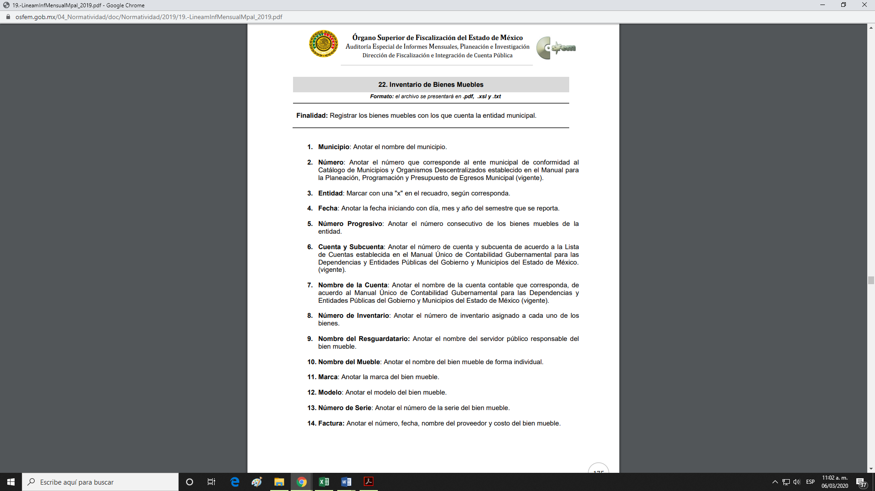
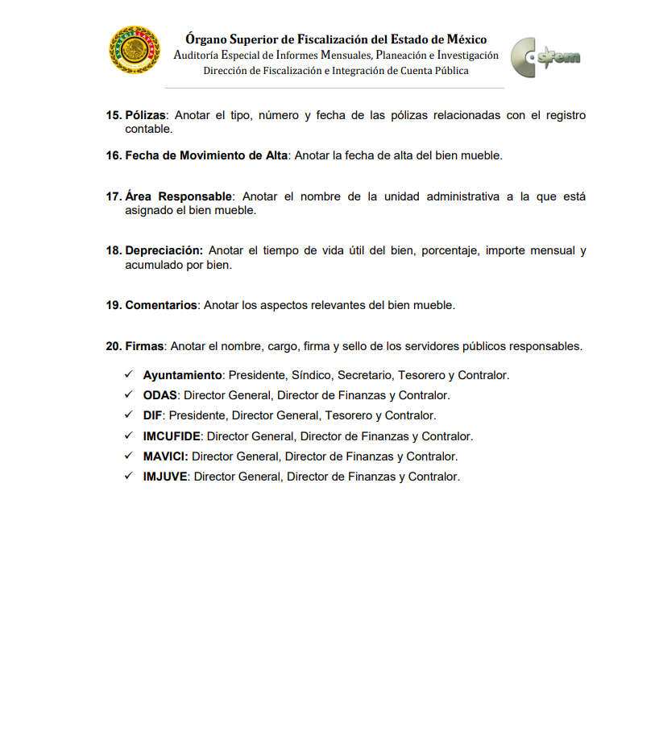

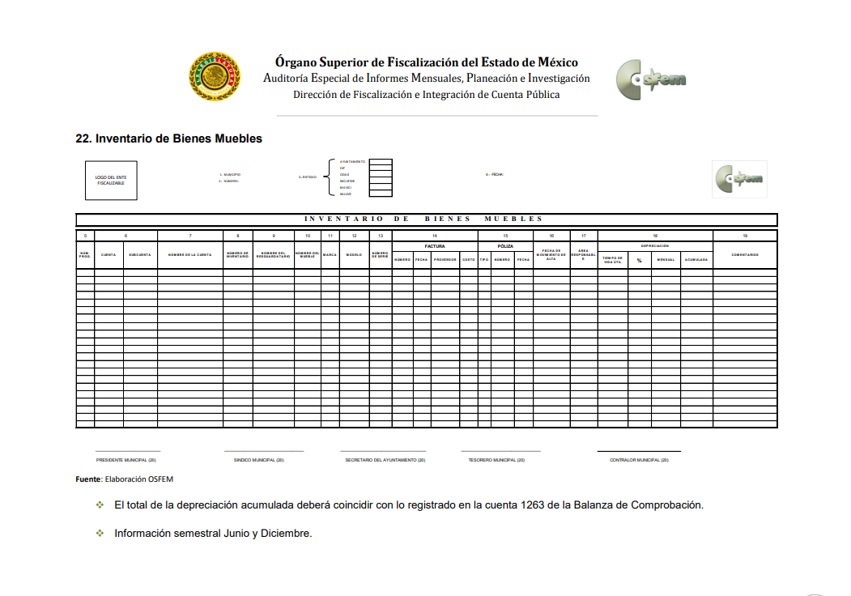
Atento a lo anterior, conforme a los argumentos de derecho que se han establecido, es claro que el Ayuntamiento de Nextlalpan, tiene dentro de sus atribuciones, contar con la información respecto a los bienes que se encuentran de su patrimonio, particularmente los que corresponden a la Dirección de Desarrollo Urbano Presidencia Municipal.
Asimismo, se advierte dentro del expediente electrónico del SAIMEX que la solicitud de acceso a la información pública no fue turnada a todas las áreas competentes del SUJETO OBLIGADO, y al no turnarse la solicitud a las áreas correspondientes se contraviene el siguiente precepto a efecto de que se realice la búsqueda exhaustiva y razonable de la información.
Artículo 162. Las unidades de transparencia deberán garantizar que las solicitudes se turnen a todas las Áreas competentes que cuenten con la información o deban tenerla de acuerdo a sus facultades, competencias y funciones, con el objeto de que realicen una búsqueda exhaustiva y razonable de la información solicitada.
En consecuencia, el Pleno de este Instituto, en términos de lo dispuesto en el artículo 186, fracción III de la Ley de Transparencia y Acceso a la Información Pública del Estado de México y Municipios, determina REVOCAR las respuestas del SUJETO OBLIGADO.
Así, con fundamento en lo prescrito en los artículos 5 párrafos vigésimo segundo, vigésimo tercero y vigésimo cuarto, fracciones IV y V de la Constitución Política del Estado Libre y Soberano de México; 2 fracción II, 29, 36 fracciones I y II, 176, 178, 179, 181, 185 fracción I, 186 y 188 de la Ley de Transparencia y Acceso a la Información Pública del Estado de México y Municipios, este Pleno:
R E S U E L V E
PRIMERO. Resultan fundadas las razones o motivos de inconformidad planteadas por EL RECURRENTE por los motivos y fundamentos expuestos en el Considerando QUINTO de la presente resolución.

SEGUNDO. Se REVOCAN las respuestas proporcionadas por EL SUJETO OBLIGADO y se ordena atienda las solicitudes de información 00547/NEXTLAL/IP/2019, 00546/NEXTLAL/IP/2019 y 00545/NEXTLAL/IP/2019 en términos del Considerando QUINTO de la presente resolución, previa búsqueda exhaustiva y razonable entregue al RECURRENTE vía SAIMEX, el documento o documentos en donde conste lo siguiente:

“Los inventarios de bienes muebles de la Dirección de Desarrollo Urbano, Dirección de Administración y de la oficina de Presidencia Municipal.”

TERCERO. Notifíquese al Titular de la Unidad de Transparencia del SUJETO OBLIGADO para que, conforme a los artículos 186, último párrafo y 189, párrafo segundo de la Ley de Transparencia y Acceso a la Información Pública del Estado de México y Municipios, dé cumplimiento a lo ordenado dentro del plazo de veinte días hábiles, debiendo informar a este Instituto en un plazo de tres días hábiles siguientes sobre el cumplimiento dado a la resolución.

CUARTO. Con fundamento en el artículo 198 de la Ley de Transparencia y Acceso a la Información Pública del Estado de México y Municipios, se apercibe al SUJETO OBLIGADO que, en caso de negarse a cumplir la presente resolución, o hacerlo de manera parcial, se actuará de conformidad con lo previsto en los artículos 213, 214, 216 y 217 de dicha Ley.

QUINTO. Notifíquese al RECURRENTE la presente resolución.

SEXTO. Hágase del conocimiento al RECURRENTE, que de conformidad con lo establecido en el artículo 196 de la Ley de Transparencia y Acceso a la Información Pública del Estado de México y Municipios, podrá impugnarla vía Juicio de Amparo en los términos de las leyes aplicables.

ASÍ LO RESUELVE, POR UNANIMIDAD DE VOTOS EL PLENO DEL INSTITUTO DE TRANSPARENCIA, ACCESO A LA INFORMACIÓN PÚBLICA Y PROTECCIÓN DE DATOS PERSONALES DEL ESTADO DE MÉXICO Y MUNICIPIOS, CONFORMADO POR LOS COMISIONADOS ZULEMA MARTÍNEZ SÁNCHEZ; EVA ABAID YAPUR; JOSÉ GUADALUPE LUNA HERNÁNDEZ; JAVIER MARTÍNEZ CRUZ Y LUIS GUSTAVO PARRA NORIEGA; EN LA DÉCIMA SESIÓN ORDINARIA DE FECHA DIECINUEVE DE MARZO DE DOS MIL VEINTE, ANTE EL SECRETARIO TÉCNICO DEL PLENO, ALEXIS TAPIA RAMÍREZ.
Zulema Martínez Sánchez
Comisionada Presidenta
(RÚBRICA)
Eva Abaid Yapur  Comisionada  (RÚBRICA) | José Guadalupe Luna Hernández  Comisionado  (RÚBRICA)
Javier Martínez Cruz  Comisionado  (RÚBRICA) | Luis Gustavo Parra Noriega  Comisionado  (RÚBRICA)
Alexis Tapia Ramírez
Secretario Técnico del Pleno
(RÚBRICA)

Esta hoja corresponde a la resolución de fecha diecinueve de marzo de dos mil veinte, emitida en los recursos de revisión acumulados 12592/INFOEM/IP/RR/2019, 12592/INFOEM/IP/RR/2019 y 12597/INFOEM/IP/RR/2019.
YSM/EJCA

